视频教程：
增值宝S3安装：
http://v.youku.com/v_show/id_XNzE0MTY2MjY4.html
增值宝S3配置：
http://v.youku.com/v_show/id_XNzYyNTY3MTE2.html
增值宝S3巡航演示：
http://v.youku.com/v_show/id_XNzYyNTc3MTA4.html

操作步骤

一：安装驱动和相关软件
- 下载驱动后，双击驱动安装程序，然后点安装，几秒钟后会提示安装成功，最后点确定。
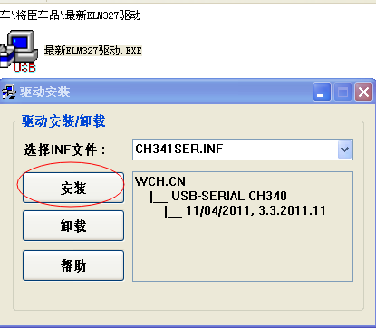
- 把ELM327的USB端插入笔记本电脑，另一端插入汽车。
- 在桌面我的电脑点右键—管理—设备管理器，双击端口（COM和LPT）下面的USB-SERIAL CH340（comX）
- comX,这个X的数字每台电脑不一样，换了USB接口也会变，这个一般不用管它，打开刷机软件一般会自动找到COMX.
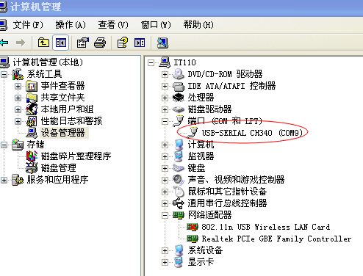
4．选择端口设置，并把第一个选项数值改为：38400，并点确定
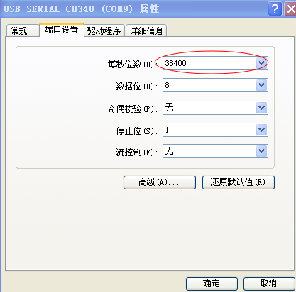

二：运行FoCCCus_0.8.2软件（FoCCCus.exe）
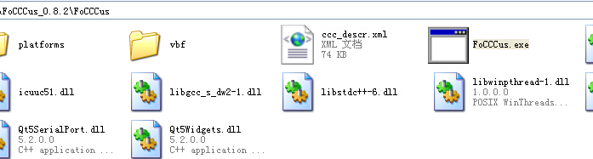
选中刚才看到的端口号，我这是COM6。
去掉下面2个复选框的勾。
语言选择中文Chinese，之后点OPEN
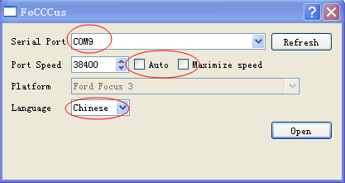

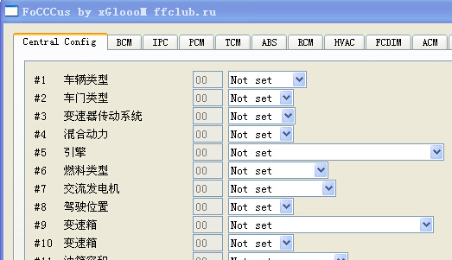
直接点击左下角的Read from BCM，下面的进度条100%后，就读取到原车的数据了，然后保存一下原车数据（Save to file），以便以后恢复，保存名字随便输入。
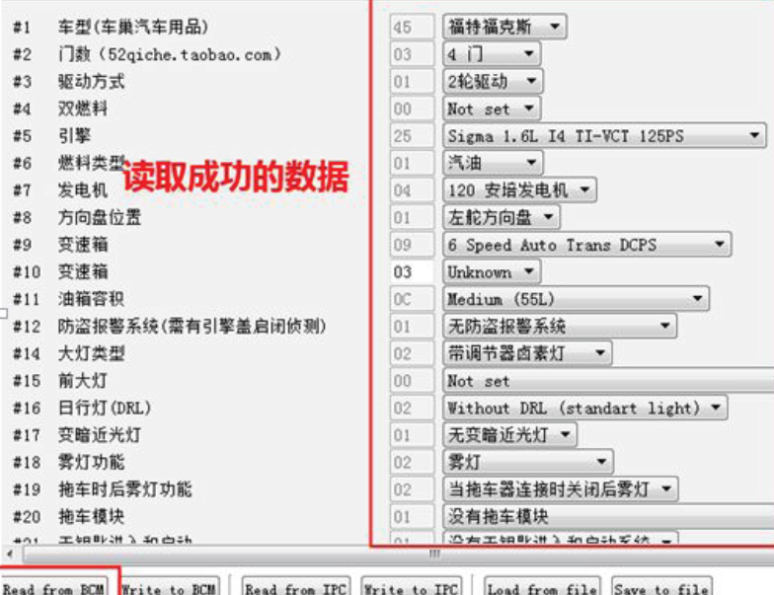
如果读取或写入时出现以下2个错误，点OK继续读，写就好。因为有些车要读写很多遍，本人有一次帮别人刷，读写了几十次。。。
不过大部分的车读写1，2次就能成功。
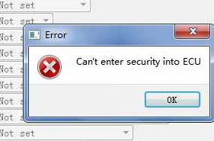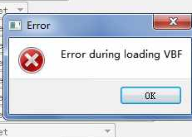

第二步，修改参数。根据自己需要开启的功能来修改参数，建议把要开启的功能一次性改好写入，尽量减少写入次数。
主要修改项目（根据你需要更改）：
1 氙气软解14 02 改00
2 定速巡航23 01 改02 （要加定速巡航模块，点击购买）
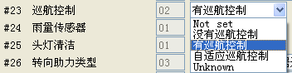
3 雨量感应24 01 改02 （加模块才改）
4 舒适开启eco 27 01 改04
5 行车落锁32 01 改02
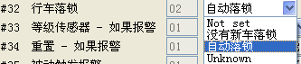
6 120KM 超速提醒44 01 改03 （选Ukonwn,然后输入03）
7 自动大灯88 01 改02 （加模块才改）（点击购买自动大灯模块）
8 胎压检测101 01 改44 需要带行车电脑仪表和方向盘多功能按钮支持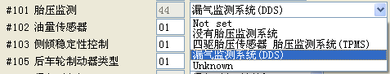
9 急刹车双闪106 02 改04
10 一键天窗184（是天窗哦，车窗要另加设备） 01 改03 （风尚的才改）
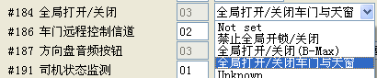
11 舒适换气囊盖&多功能按键187 01 改03 （点击购买）
12 lim 限速224 01 改02(要加带lim 的巡航开关，点击购买）
13.车速限制:#43 (达到最高限速，踩油门会断油，速度上不去)
14.轮毂大小:#70 (有改轮框可改,避免仪表板误差)
15.改仪表底色：#172 要改成翼虎渐变底色的（原来是蓝色），那就172 项把04 改成08，不过sync 语音似乎会消失,请自行测试。
16.取消安全带报警。暂不公开。
17，锁车鸣笛： #147 手动输入04 （2014年出厂的新福才行）
18.萨彻姆报警#12，01改为04（CAT1警报），但刷了之后会提示引擎盖未关，要在副驾驶下面接条地线（搭铁），群里有接线教程，觉得有难度的，先不要刷这个功能。（新福才要接线，翼虎不用接线，直接改好就行）
把需要改的参数改好后，点击write to bcm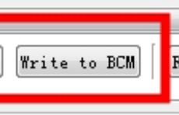，等最下面的进度条100%或出现Done时就完成了，可以关闭软件，拔掉ELM327(如果开通了胎压检测，先不要关软件，线也不要拔掉，继续看下面的)。
恭喜，刷车完毕！
福特翼虎全系可刷功能：
自动落锁、胎压监测、超速提醒、防盗喇叭报警（如原车有就不用开）、锁门鸣笛。
各个版本福克斯能刷的功能如下：（锁车鸣笛2014年的新福可以开启）
2012新福克斯1.6 AT&MT 舒适版
可以开启：自动落锁、超速提醒、开通巡航、氙灯模式，急刹闪灯，最高限速，撒切姆报警
舒适版如需开通胎压监测，需要更换风尚版以上仪表和多功能控制按键总成。
2012新福克斯1.6 AT&MT 风尚版
可以开启：自动落锁、超速提醒、胎压监测、一键天窗、最高限速，氙灯模式、定速巡航、自动大灯、自动雨刮，
急刹闪灯
===================================
2012新福克斯1.6AT&MT 尊贵版
可以开启：自动落锁、超速提醒、胎压监测、氙灯模式、自动大灯、自动雨刮，急刹闪灯，最高限速
===================================
2012新福克斯2.0AT&MT 运动版旗舰版
可以开启：自动落锁、胎压监测、超速提醒、氙灯模式、自动大灯、自动雨刮，急刹闪灯，最高限速
===================================
2012新福克斯ST
可打开隐藏功能：自动落锁，急刹闪灯，最高限速

开通了胎压检测请继续看：
在上面的修改参数步骤中，您开通了胎压监测（即#101 开启胎压监测），此时，请将车钥匙拧到II 档，即屏幕全亮的状态，屏幕会报警“轮胎压力故障，请检修”。还需要下面这一步操作。
回到FOCCCUS 软件界面，选择最上面一排的第五个标签ABS。
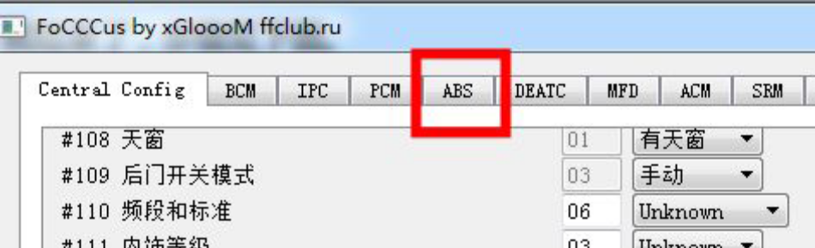
切换到ABS 状态界面后。第一步，点击Get info；第二步点击Initialize ECU，ABS 灯会闪，等绿色进度条走到100%表示成功；第三步点Reset ECU(这一步行车电脑没反应，进度条就是0%不动，你就等个10 秒钟吧，屏幕故障消失就OK了) ，然后ABS 重置就结束了，步骤见下图。
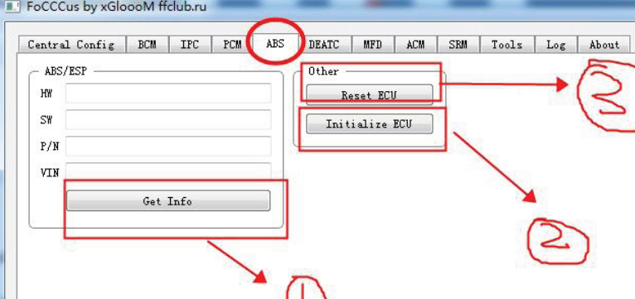
此时，再按方向盘左边的向左键，进入行车电脑界面。
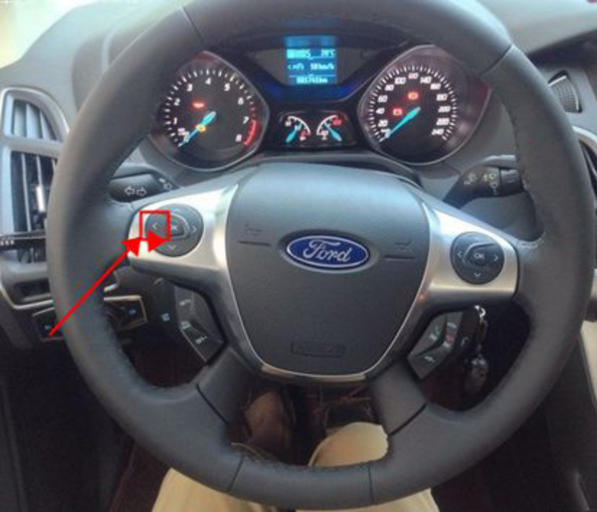
依次进入设置-辅助驾驶-胎压检测。进入胎压检测，此时长按方向盘左边OK 保存压力，按住几秒钟后系统会提示轮胎压力保存成功。
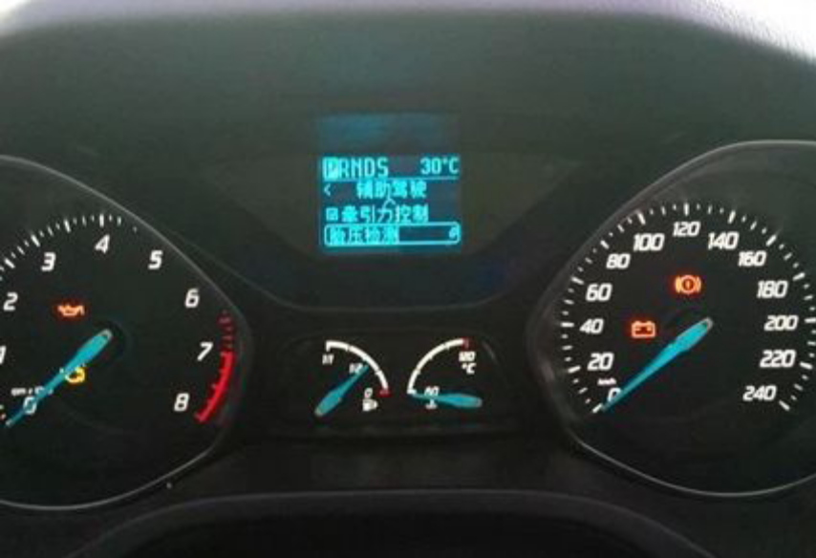
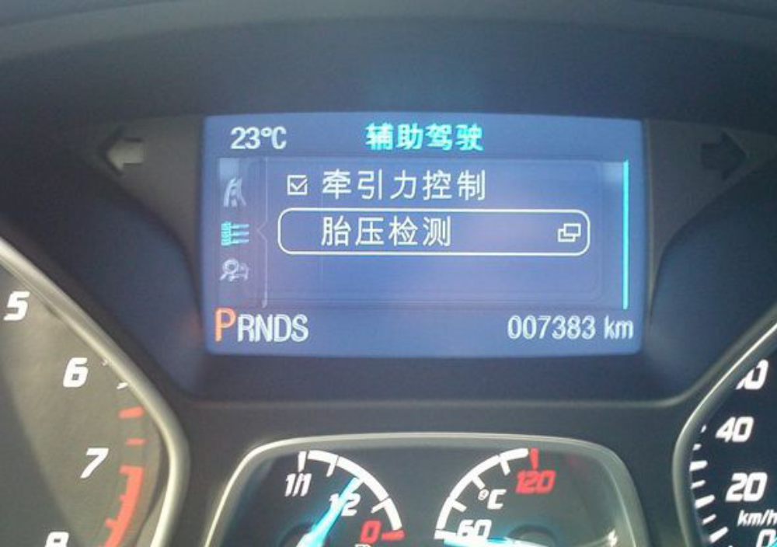
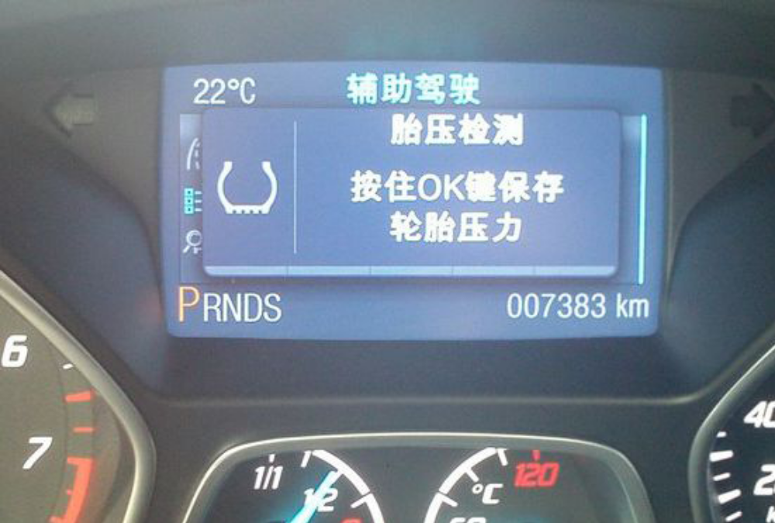
这下，真OK了！拔掉车钥匙和ELM327，关掉软件（有时电脑会出现蓝屏，关机重启电脑把）。
说明：关于每次进入胎压监测，都提示要保存胎压的问题。因为胎压监测系统是以你进去的最后一次保存的胎压数据为准，你每进一次胎压监测，系统认为你是要以当前的胎压数值为参考基准，所以每次都会重新保存，替换掉上一次的数据。所以正常情况下，不要进去。只有补完气，觉得需要重置胎压数值，再进胎压监测里面保存一下当前胎压数字。
另外，刷完胎压，不要立马直接放气测试是否报警，因为数据还没有积累，放完气也不会报警。要跑几十公里，积累参考数据才可以，因为我们刷的被动式胎压监测。

